TP FTP (Filezilla)

1. definition du FTP
2. installation et configuration d'un serveur FTP
3. Mise en place d'un client FTP

ftp explication :
FTP (File Transfer Protocol) est un protocole de communication entre un serveur(qui propose un service) et un
client(qui consomme ce service).
Le FTP peut être soit un GET(on demande quelquechose) et SET(on envoi un fichier).
Le port 21 est utilisé pour les échanges entre le serveur et le client.
Le port 20 est utilisé pour échanger les fichiers.
Le protocole FTP est très utilisé, mais il est de plus en plus remplacé par des protocoles plus securisés comme
FTPS(FTP Secure), FTPES(FTP explicite via TLS/SSL) et SFTP(Secure File Transfer Protocol).

Mise en place d'un serveur FTP

Premierement il faut installer Filezilla Server. On peut mettre un mot de passe et changer le port d'administrateur .

Tout d'abord on va créer un utilisateur et lui accorder un virtual et native path

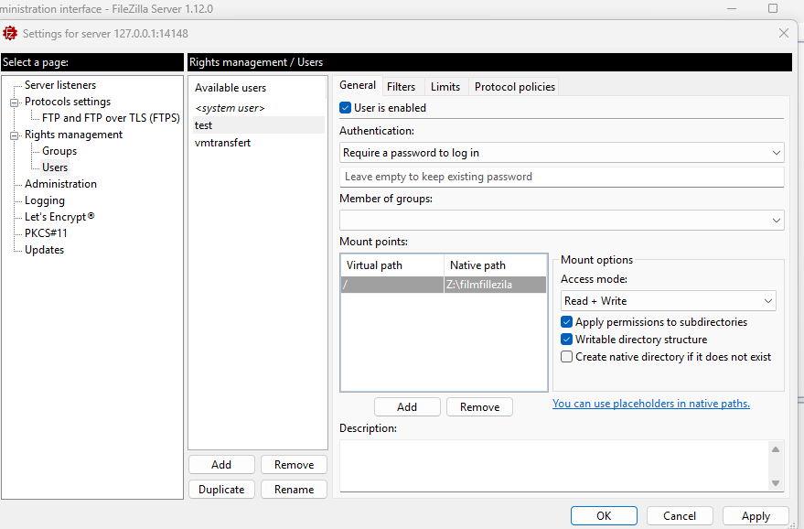

Ensuite on peut configurer le mode passif de FTP:

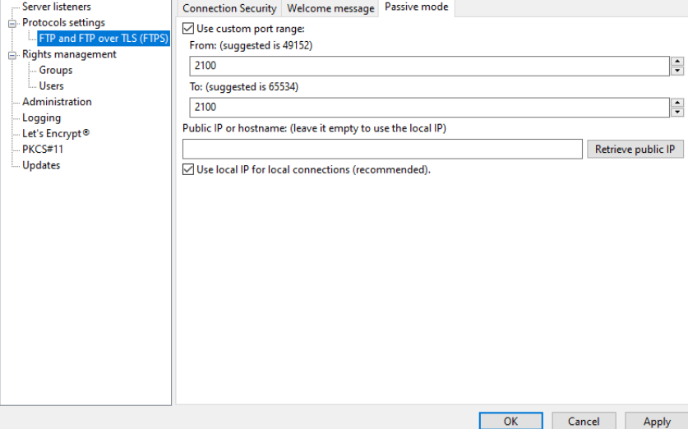
Et Pour finir je vais créer une règle dans le pare-feu du port 21,2100

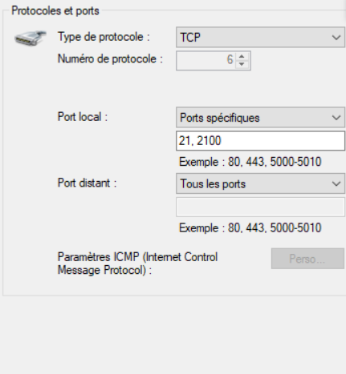

Mise en place d'un client FTP

J’ai installé premierement Filezilla Client qu'on peut retrouver sur Internet. On laisse les paramètres
d'installation par défaut.
Soit on désactive le pare-feu du serveur sinon on dois configurer d'abord le client: Edition > Paramètres.

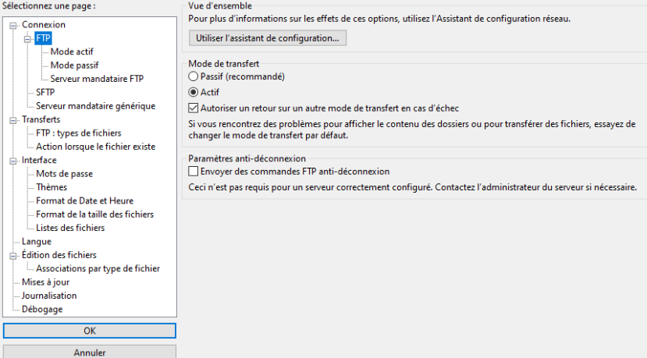
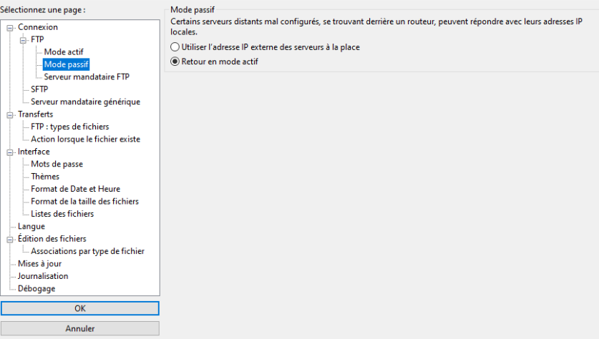

Pour nous connecter au serveur on doit configurer les paramètres de connexion, dans mon cas ce sont les suivants:
